**Oefening 1: Joseph Campbell**

Maak een nieuwe HTML-pagina met naam oef1_joseph_campbell.html.

Koppel een **extern stijlblad** (CSS-bestand) aan de pagina met naam oef1_stijl.css.

Voorzie de HTML-pagina van de volgend opmaak:

* Algemeen lettertype (op <body> niveau) is Arial, met terugval op Verdana en een algemeen serif font.
* Algemene regelafstand is 1.5em.
* Alle koppen krijgen de tekstkleur #ee3e80.
* Alle paragrafen krijgen de tekstkleur rgb(150, 100, 200).
* Koppen van niveau 3 met klasse werken krijgen het lettertype Times New Roman.
* De tekst van het element met id auteur is schuin- en vetgedrukt.
* Het citaat is onderlijnd

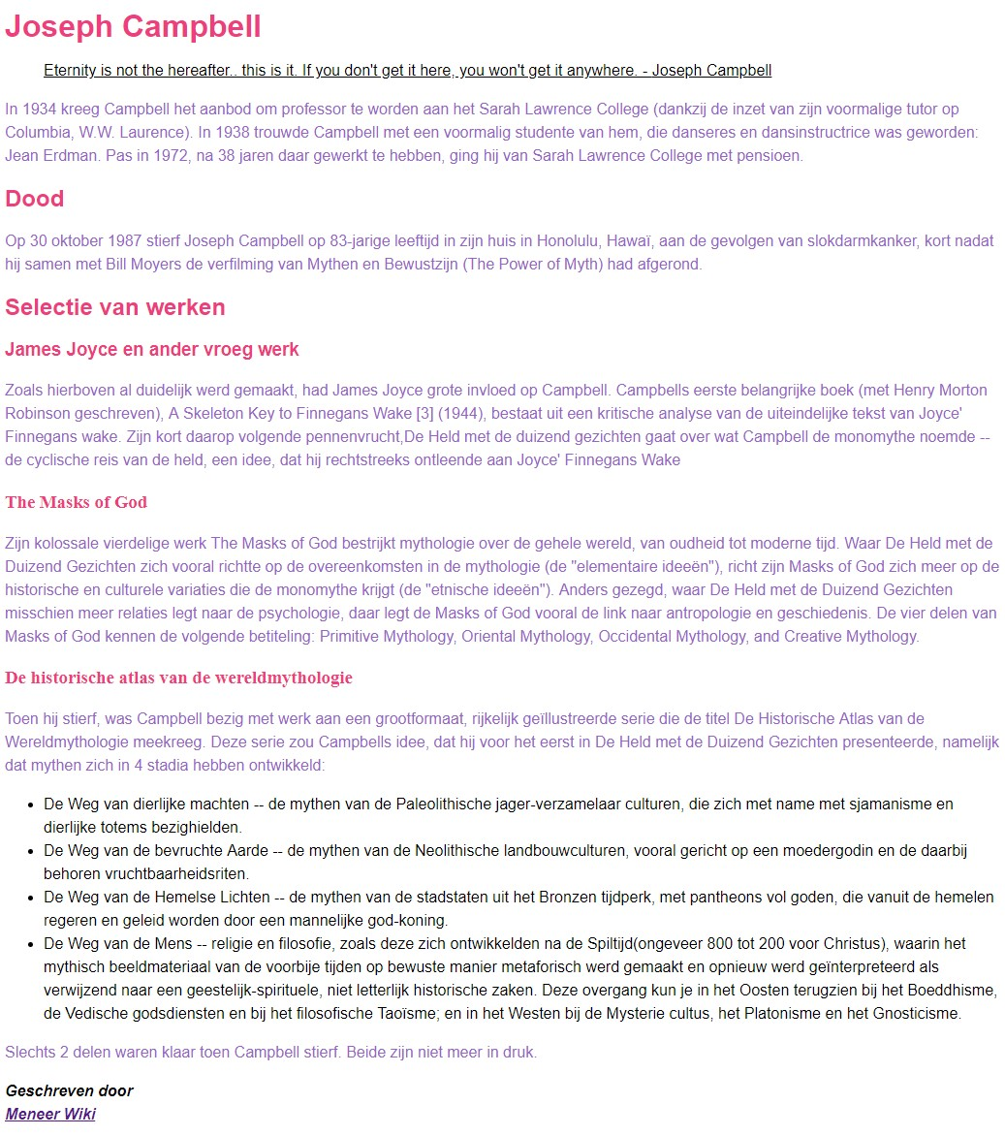

**Oefening 2: Boekbespreking**

Maak een nieuwe HTML-pagina met naam oef2_boekbespreking.html. Koppel een **extern stijlblad** (CSS-bestand) aan de pagina met naam oef2_stijl.css.

Voorzie de HTML-pagina van de volgend opmaak:

* Algemeen lettertype is Cambria, met terugval op een algemeen serif font.
* Achtergrondkleur van de pagina is antiquewhite.
* De pagina heeft 1em aan witruimte aan de linkerkant.
* Koppen van niveau 1:
  + tekst is 3 keer groter dan de standaard tesktgrootte.
  + onderlijnd met een dubbele darkgreen lijn.
* Koppen van niveau 2 binnen <article> elementen:
  + tekst in hoofdletters.
  + afstand tussen letters is 0.3em.
* Het <address> element dat onmiddellijk na een <h2> element staat wordt links ingesprongen met 2em (witruimte aan linkerkant).
* De tekst van elementen met klasse bespreking is 10% groter dan de standaardgrootte.
* Links (<a> elementen) worden niet onderlijnd.
* De tekst van elementen met klasse score staat in hoofdletters.
* Links binnen een <article> element hebben de kleur green.
* Het element met id printen:
  + tekst is 50% groter dan de standaard tekstgrootte.
  + witruimte binnen het element is 0.3em.
  + achtergrondkleur is wit.
  + tekst in hoofdletters.

